附件1：

疫苗安全事件分级标准和响应级别

|  |  |  |
| --- | --- | --- |
| 事件类别 | 分级标准 | 响应级别 |
| 特别重大疫苗安全事件 | 符合下列情形之一的：  1.同一批号疫苗短期内引起5例以上患者死亡，疑似与质量相关的事件；  2.在相对集中的时间和区域内，批号相对集中的同一疫苗引起临床表现相似的，且罕见或非预期的不良事件的人数超过20人；或者引起特别严重不良事件（可能对人体造成永久性伤残、对器官功能造成永久性损伤或危及生命）超过5人，疑似与质量相关的事件；  3.其他危害特别严重且引发社会影响的疫苗安全突发事件。 | I级  响应 |
| 重大疫苗安全事件 | 符合下列情形之一的：  1.同一批号疫苗短期内引起2例以上、5例以下患者死亡，疑似与质量相关的事件；  2.在相对集中的时间和区域内，批号相对集中的同一疫苗引起临床表现相似的，且罕见或非预期的不良事件的人数超过10人、不多于20人；或者引起特别严重不良事件（可能对人体造成永久性伤残、对器官功能造成永久性损伤或危及生命）超过3人、不多于5人，疑似与质量相关的事件；  3.确认出现质量问题，涉及2个以上省份的；  4.其他危害严重且引发社会影响的疫苗安全突发事件。 | Ⅱ级响应 |
| 较大疫苗安全事件 | 符合下列情形之一的：  1.同一批号疫苗短期内引起1例患者死亡，疑似与质量相关的事件；  2.在相对集中的时间和区域内，批号相对集中的同一疫苗引起临床表现相似的，且罕见或非预期的不良事件的人数超过5人、不多于10人；或者引起特别严重不良事件（可能对人体造成永久性伤残、对器官功能造成永久性损伤或危及生命）超过2人，疑似与质量相关的事件；  3.确认出现质量问题，涉及1个省份的；  4.其他危害较大且引发社会影响局限于某一省份的疫苗安全突发事件。 | Ⅲ级响应 |
| 一般疫苗安全事件 | 符合下列情形之一的：  1.在相对集中的时间和区域内，批号相对集中的同一疫苗引起临床表现相似的，且罕见或非预期的不良事件的人数超过3人、不多于5人；或者引起特别严重不良事件（可能对人体造成永久性伤残、对器官功能造成永久性损伤或危及生命）超过1人，疑似与质量相关的事件；  2.其他一般疫苗安全事件。 | Ⅳ级响应 |

附件2：

疫苗安全重大信息报告表（初报）

|  |  |  |  |
| --- | --- | --- | --- |
| 事件名称 |  | | |
| 事发地点 |  | 涉及单位 |  |
| 发生时间 | ×年×月×日×时 | | |
| 初判等级 | （ ）一般（ Ⅳ级 ） （ ）较大（ Ⅲ级 ）  （ ）重大（ Ⅱ级 ） （ ）特大（Ⅰ级 ） | | |
| 基本情况：（主要包括事件概况，报告和通报情况，已采取的措施等） | | | |
| 报告单位 |  | 报告时间 |  |
| 报告人 |  | 联系方式 | 电话：  手机：  传真： |
| 职 务 |  |

说明：本表可根据情况多页填写。

附件3：

疫苗安全重大信息报告表（续报）

|  |  |  |  |  |
| --- | --- | --- | --- | --- |
| 事件名称 | |  | | |
| 当前事件等级判断  （ √） | | （ ）一般（Ⅳ级） （ ）较大（Ⅲ级）  （ ）重大（Ⅱ级） （ ）特大（Ⅰ级） | | |
| 事件进展情况：（主要包括事件调查核实情况，处置进展情况等） | | | | |
| 续报单位 |  | | 续报时间 |  |
| 报告人 |  | | 联系方式 | 电话：  手机：  传真： |
| 职 务 |  | |

说明：本表可根据情况多页填写。

附件4：

**疫苗安全突发事件信息报告**

|  |
| --- |
| **揭阳市揭东区市场监督管理局** **签发人：** |

（标题）

（正文按公文格式排版）

|  |
| --- |
| 主送：揭阳市揭东区人民政府 抄报： |

附件5：

一般疫苗安全事件应急处置流程

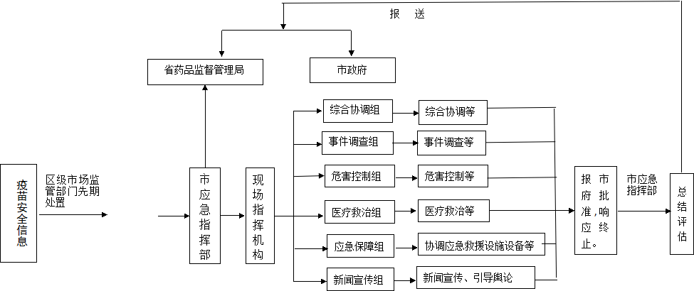

**公开方式：主动公开**

抄送：区委有关部委办，区人大办，区政协办，区纪委监委办，区武装部，区法院，区检察院。

揭东区人民政府办公室 2021年12月24日印发

（共印120份）